**Снежки**

Очень веселая игра для всей семьи зимой. Правило одно — не кидать друг в друга ледышками!

Кидать снежки можно в цель, устраивать соревнования, кто дальше или кто выше.

Правила можно усложнять: например, бросать только левой рукой или обязательно на одной ноге, подпрыгивая, или держа одну руку, отведенную назад и т. д.

**Следопыт**

«А-а-а!!! Это след от Крокомота!

Или это Бегедил?»

Это слова песни из мультфильма «Маша и Медведь», где шустрая девочка Маша не дает покоя умному и доброму медведю, уговаривает его научить ее читать следы на снегу.

Ребенку очень интересно рассматривать следы на снегу. Это могут быть следы птиц, собак, людей, следы от коляски, следы, оставленные лыжами или санками. Можно придумывать своих сказочных героев и рисовать их следы на снегу.

Можно играть в игру **«След в след»**. Сначала по снегу идет взрослый, делая шаги поменьше, за ним, наступая на сделанный только что след, двигается ребенок. Потом водить начинает ребенок, а взрослый идет по его следам.

**Ангел. Отпечаток на снегу**

Еще одна забава, дошедшая до нас из прошлого, — след ангела на снегу. Разрешите ребенку поваляться на только что выпавшем снегу. Оденьте ему на голову капюшон, чтобы за ворот не набился снег, и помогите лечь на спину в чистый снежный сугроб. Потом нужно захлопать в снегу руками и ногами, будто уже летишь. Затем помогите ребенку осторожно встать, чтобы не разрушить его отпечаток на снегу. Этот отпечаток и есть — отпечаток ангела. А облепленный снегом малыш тоже теперь будет напоминать ангелочка или снежного человечка.

**Кормушки для птиц**

Мы уже говорили о том, что в ребенке нужно воспитывать любовь и сочувствие ко всему живому. Одним из таких занятий является кормление птиц.

Объясните ребенку, почему люди подкармливают птиц зимой. Сделайте вместе с ребенком кормушку и повесьте на дереве.

**Кормушка из коробки**. Возьмите пустой пакет из-под сока или молока, вырежьте отверстие чуть выше днища. Лучше сделать 2 или 3 входа для птиц разной величины. Так как некоторые птицы предпочитают отверстия большие, а другие маленькие, сверху коробки сделайте две дырочки и просуньте через них веревку или толстый провод — это ручка. Потом за эту ручку вы повесите кормушку на дерево.

Насыпьте корм. Это может быть овес, семечки подсолнечника, семена тыквы, крошки пшеничного хлеба, пшено, сушеные ягоды, кусочки фруктов и, даже, несоленое сало. Но запомните: ржаной хлеб, кожуру цитрусовых фруктов птицам давать нельзя, это опасно для их здоровья.

На прогулке повесьте кормушку на ветку дерева. На каждой прогулке проверяйте свою кормушку, подсыпая корм и отряхивая снег.

После обеда хлебные крошки сметайте в пакетик для птиц, это поможет воспитать в ребенке чувство бережливости и заботы.

**Кормушка из пластиковой бутылки**. Кормушку для птиц можно сделать и из пластиковой бутылки. Лучше взять пятилитровую бутылку. Так же как и в коробке, в ней вырезаются отверстия, только вот их края лучше обклеить изолентой, чтобы птицы не поранили лапки.

По материалам книги

Н. В. Алёшиной "Мамочкина ШКОЛА”

Что за звездочки зима

В тучу спрятала сама?

Словно крошечные льдинки,

Эти звездочки — ... (снежинки)

Наши окна — как картинки.

Кто художник-невидимка?

На стекле букеты роз

Нам нарисовал... (мороз)

ГБОУ СОШ №276 г.Москвы

ДОШКОЛЬНОЕ ОТДЕЛЕНИЕ

Вместе с папой, вместе с мамой!

[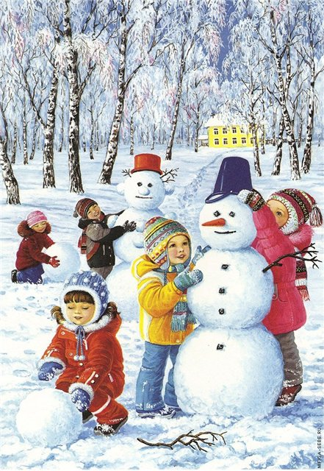](http://images.yandex.ru/yandsearch?source=wiz&fp=1&uinfo=ww-1423-wh-806-fw-1198-fh-598-pd-1&p=1&text=%D0%B8%D0%B3%D1%80%D1%8B%20%20%D0%B7%D0%B8%D0%BC%D0%9E%D0%99%20%D0%A0%D0%98%D0%A1%D0%A3%D0%9D%D0%9A%D0%98&noreask=1&pos=48&rpt=simage&lr=213&img_url=http%3A%2F%2Fs58.radikal.ru%2Fi161%2F1010%2F06%2Fbcea37a3a534t.jpg)

Составила

воспитатель по физической культуре Гусева Наталья Георгиевна

г. Москва, 2013г.